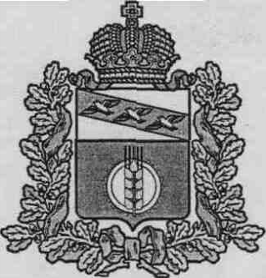
СОБРАНИЕ ДЕПУТАТОВ
ПОСЕЛКА ИВАНИНО
КУРЧАТОВСКОГО РАЙОНА КУРСКОЙ ОБЛАСТИ

РЕШЕНИЕ

от «16» января 2020 года № 59/6с

О внесении изменений в Решение Собрания
депутатов поселка Иванино Курчатовского
района Курской области № 23 от 02.10.2015г.
«О налоге на имущество физических лиц»

В соответствие с Федеральным законом от 29 сентября 2019 года №321-ФЗ «О внесении изменений в часть вторую Налогового кодекса Российской Федерации» Собрание депутатов поселка Иванино Курчатовского района Курской области РЕШИЛО:

1. Абзац 5 подпункта 1 пункта 2 изложить в новой редакции:

«хозяйственных строений или сооружений, площадь каждого из которых не превышает 50 квадратных метров и которые расположены на земельных участках для ведения личного подсобного хозяйства, огородничества, садоводства или индивидуального жилищного строительства;».

2. Настоящее решение вступает в силу со дня официального опубликования и распространяется на правоотношения, возникшие с 29.10.2019г.

Председатель Собрания депутатов
Поселка Иванино Курчатовского района В.А. Чуйкина

Глава поселка Иванино Курчатовского
района Курской области В.П. Пыхтин

